УДК 811. 111’221
Макарук Л. Л.
(Волинський національний університет імені Лесі Українки)

СТРУКТУРНИЙ, ПРАГМАТИЧНИЙ ТА СИНТАКСИЧНИЙ ПОТЕНЦІАЛ ПІКТОГРАМ ТА ІДЕОГРАМ У СУЧАСНОМУ АНГЛОМОВНОМУ МАС-МЕДІЙНОМУ ДИСКУРСІ

Стаття присвячена дослідженню паралінгвальних компонентів комунікації, які є характерними для сучасного англомовного писемного дискурсу. Проаналізовано піктограми та ідеограми у трьох аспектах: семіотичному, синтаксичному та прагматичному.
Ключові слова: дискурс, паралінгвальні засоби, піктограми, ідеограми, семантика, синтаксис, прагматика.

Макарук Л. Л, Структурный, прагматический и синтаксический потенциал пиктограмм и идеограмм в современном англоязычном масс- медийном дискурсе. Статья посвящена рассмотрению паралингвистических компонентов коммуникации, которые функционируют в современном англоязычном письменном дискурсе. Проанализировано пиктограммы и идеограммы в таких аспектах: семантическом, синтаксическом и прагматическом.
Ключевые слова: дискурс, паралингвистические средства, пиктограммы, идеограммы, семантика, синтаксис, прагматика.

Makaruk L. L. The Structural, Syntactic and Pragmatic Function of Pictograms and Ideograms in Modern English Mass Media Discourse. This article is devoted to an investigation of the non-verbal devices which appear in modern English written mass media discourse. Three aspects of pictograms and ideograms have been analyzed – semiotic, syntactic and pragmatic.
Key words: discourse, non-verbal devices, pictograms, ideograms, semantics, syntax, pragmatics.

Технічний прогрес у галузі інформаційних технологій став передумовою виникнення нових підходів до комунікації та засобів, за посередництвом яких вона здійснюється. Інформаційна революція збагатила графічний інвентар сучасного англомовного газетного дискурсу, розширивши його писемний арсенал, трансформувавши форми, способи і типи спілкування.
Сучасне комунікативно-зорієнтоване суспільство змусило лінгвістів переглянути традиційні підходи до розгляду тексту та дискурсу, зосередити увагу на дослідженні паралінгвальних компонентів, потенціал яких варіюється та залежить від низки позамовних чинників. Як, результат, у сучасній мовознавчій науці відкрито нові грані для розвідок, які потребують ґрунтовного лінгвістичного аналізу. Деякі проблеми потребують певних уточнень та узагальнень, що й зумовлює актуальність обраної проблематики. До них належать питання, які стосуються уніфікації термінів на позначення знаків немовного характеру, які в різних джерелах набули відмінних номінацій, а саме: невербальні, паралінгвальні, екстралінгвальні, візуальні, іконічні, графічні, метаграфемні, супраграфемні. На думку Н.Шубіної, “…гостро відчувається нестача методів дослідження саме невербальних засобів, які використовують у текстах” [Шубіна 2009, с. 185].
Мета роботи полягає у висвітленні та аналізі сучасного термінологічного апарату, яким послуговуються при позначенні графічних невербальних засобів.
Завдання статті полягає у ґрунтовному і різнобічному аналізі піктограм та ідеограм у трьох вимірах: семантичному, синтаксичному та прагматичному.
Предмет вивчення охоплює розгляд піктограм та ідеограм у синтаксичному, семантичному та прагматичному аспектах.
Диференційною ознакою сучасного писемного дискурсу є те, що у межах одного повідомлення функціонують типи знаків, які об’єднані у спільні групи на основі низки принципів. Т. О. Анохіна вважає, що до засобів параграфеміки належить “капіталізація, декапіталізація, курсив, незвичайне написання, абзац, іконічний набір …” [Анохіна 2008, с. 73]. О. Є. Анісімова до паралінгвістичних засобів відносить: “графічну сегментацію тексту і його розміщення на папері, довжину рядка, пробіли, шрифт, колір, курсив, розбивку (сторінки), стягнення, лінійні підкреслення та окреслення, типографічні знаки, графічні символи, цифри, допоміжні знаки (наприклад: §, №, %, +, -), засоби іконічної мови (малюнок, фотографію, карикатуру, таблицю, схему, рисунок та ін.), незвичайну орфографію слів і розміщення знаків пунктуації, формат паперу, ширину полів, а також інші засоби, набір яких не є чітко фіксованим і може варіюватися в залежності від типу конкретного тексту” [Анисимова 2003, с. 7]. Цей перелік також доповнюють піктограмами та ідеограмами, які часто використовують на сторінках періодичних видань.
О. Є. Анісімова стверджує, що “… одні паралінгвістичні засоби виступають в якості самостійного носія інформації і є самодостатніми для розкриття змісту тексту (наприклад, малюнок, фотографія, карикатура, схема), інші – використовуються в якості допоміжних по відношенню до вербальних засобів і вносять додаткові семантичні та експресивні відтінки у його зміст (наприклад, шрифт)” [Анисимова 2003, c. 7].
За способом передачі інформації Л. В. Мінаєва поділяє невербальні елементи “… на набірні та зображувальні. До перших належать шрифт (форма, гарнітура, колір, кегль), пробіли, поля, декоративні елементи (лінійки, які створюють рамки, орнаменти, умовні позначення, які закладені в каталогах комп’ютерних шрифтів). До других – фотографії і малюнки. Зображувальні невербальні засоби можуть замінювати як окремі літери у вербально вираженому повідомленні, так і слова” [Минаева 2002, с. 29].
У паралінгвальних засобах писемної комунікації також виокремлюють супраграфеміку, топографеміку, метаграфеміку, та синграфеміку. [Елина 2009, с. 91] Г. Є. Клюканов вважає, що доречним є виділення трьох груп параграфемних елементів: синграфеміка (механізми пунктуаційного варіювання), супраграфеміка (механізми шрифтового варіювання), топографеміка (механізми варіювання площинної синтагматики тексту) [Клюканов, 1982, с. 120-121]. “До параграфемних елементів у друкованому тексті дослідники відносять особливості шрифтового та графічного виділення, рядкові й підрядкові значки, математичні знаки, фізичні та грошові символи, знаки інших алфавітів, розділові знаки і т. д.” [Ильясова 2009, с.105].
У “БЭС” у словниковій статті, присвяченій пара лінгвістиці, виокремлено три види паралінгвальних засобів: фонаційні, кінетичні та графічні. До графічних відносять (тип виконання літер та пунктуаційних знаків (почерк), способи графічного доповнення до літер, їх замінники (символи на зразок &, § та ін.) [Николаева 1998, с. 367].Сюди також можемо віднести графічну сегментацію тексту, його розміщення на сторінці.
Варто загадати й про графічну гру, як засіб інтенсифікації впливу на цільову аудиторію. Графічна гра полягає у різноманітному варіюванні кеглем (капіталізація, курсив, жирність) в межах усього повідомлення загалом, або усіх його окремих частин, які надають повідомленню цілісності: заголовків, підзаголовків, основної частини, кінцівки, розміщенні інформаційного блоку на папері (лінійним або нелінійним способом) а також залученні зображальних комплексів: фотографій, ілюстрацій, колажів, карикатур, схем, діаграм, графіків, піктограм та ідеограм до презентованого тексту.
Проаналізувавши підходи багатьох учених до поставленої проблеми, вважаємо, що серед писемних паралінгвальних засобів можна виділити наступні підгрупи: піктограми (абстрактні, іконічні, логотипні (емблемні); ідеограми (до яких належать смайли, емотикони, цифри, знаки пунктуації, різноманітні скорочення, математичні формули ); малюнки (зображення, рисунки, ілюстрації), колажі, карикатури; таблиці, схеми, діаграми, графіки; шрифт; колір; сегментацію тексту, його розміщення на папері, довжину рядка, пробіли, розбивку, формат паперу, ширину полів, незвичайне написання, абзац, тощо.
Не менш гостро постає проблема вибору термінологічно точної номінації текстів, до структури яких входять паралінгвальні компоненти. Найчастіше їх називають креолізованими, полісеміотичними або полікодовими, візуально-залежними, зрідка - лінгвовізуальними комплексами. Варто також зауважити, що ці питання потребують всебічного лінгвістичного аналізу, оскільки особливої актуальності набуває проблема типології та класифікації паралінгвальних компонентів, які використовують у різних типах дискурсу та які виконують певне функціональне навантаження.
У зв’язку з цим постають нові завдання - систематизувати типи текстів, у яких функціонують такі компоненти, зосередивши при цьому увагу на кореляціях вербальних та паралінгвальних компонентів, виявити їхні характерні функції і диференційні ознаки. Як стверджує Н. Шубіна, “… яскравою прикметою сучасних текстів є використання таких метаграфічних засобів, які формують поруч з вербальними засобами його змістовий та прагматичний аспекти і виступають у якості маркерів, за якими ідентифікують тип тексту” [Шубіна 2009, с. 188].
Об’єктом дослідження нашої статті стали піктограми та ідеограми, як креолізовані елементи, які функціонують на шпальтах сучасних англомовних періодичних видань. Як було уже зазначено вище, газетному тексту надають ознак креолізованості невербальні знаки, які використовують поруч із вербальними. Тексти чи дискурси, які б складалися виключно з невербальних знаків, важко уявити на сторінках періодичних видань. Проте існують інші знакові системи, які обмежуються лише зображеннями. Наприклад, система дорожніх знаків, у якій піктограми та ідеограми успішно виконують свої функції, при цьому вербальний супровід зустрічається дуже рідко.
Розгляд будь-яких знаків у лінгвістиці проходить через призму семіотики. Вперше аналіз знаків здійснено американським прагматиком Ч. Сандерсом Пірсом, який запропонував виділяти три типи знаків: знаки-копії (схожість, ілюстрація), знаки-символи (умовність, договір, зображення) і знаки-індекси (існуючий зв’язок, вказівка). В основу цієї класифікації покладено відношення знаку до референта. Починання Ч. Пірса продовжив американець Ч. В. Моріс, який висунув ідею розглядати знаки в межах семіотики, поділяючи останню на синтактику, або синтаксис (зв'язок між знаками і формальною формою чи структурою і малюнком, шаблоном, в якому щось виражене), семантику (зв'язок між знаками і значеннями) і прагматику (відношення між знаками і тими, хто їх використовує). Німецький філософ Г. Клаус, окрім вище зазначених, додав ще один критерій – сигматику (відношення знака до відображуваного об’єкту) [Кочерган 2006, с. 175]. На нашу думку, слушним буде використання цього підходу при розгляді піктограм та ідеограм.
На семантичному рівні піктограми та ідеограми вступають у певні лексико-семантичні відношення з різними знаками окремих груп. Таким чином, в англомовному мас-медійному дискурсі піктограми та ідеограми мають низку синонімів, антонімів та омонімів, а також можуть бути полісемантичними.
Наприклад, зображення телефону передається кількома різними зображеннями, однак зміст один – засіб комунікації.
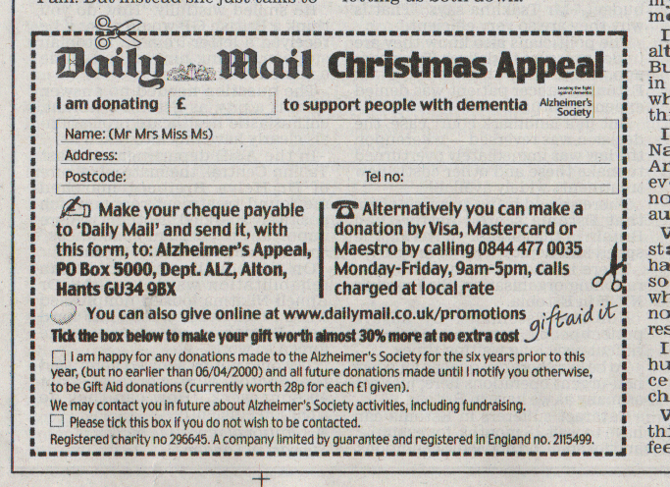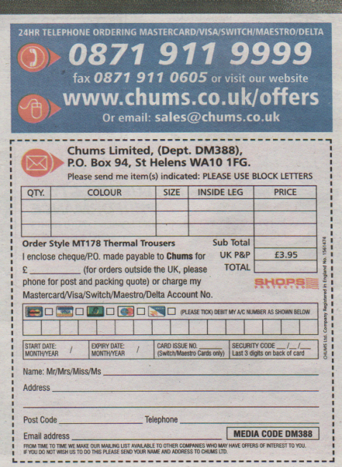
Рисунок 1 [The Daily, Tuesday, February, 10, 2009 p. 17 (34 p.)]
[Daily, Tuesday, December, 23, 2008, p. 46]
[The London Paper 2007, Wednesday, May 9, c. 22]
[Daily Mail, p. 67, (96p.) Saturday, September 20, 2008]
[http://www.torontosun.com/]
Цікавим є використання ідеограми у вигляді знаку плюс, яке у різних контекстах має відмінні значення, а саме: покращення чи удосконалення чогось, медична допомога.

Рисунок 2 [Daily Mail, Tuesday, December 22, 2009 (80 p.) c. 24]
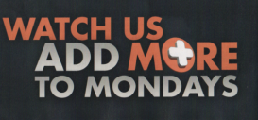
Рисунок 3 [People 2009, с. 32]
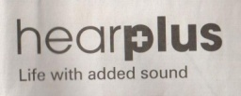
Рисунок 4 [The Daily Telegraph, Tusday 14, October 14, 2008, с. 14]
Варто зазначити, що одна і та ж сама піктограма чи ідеограма може мати кілька трактувань, тоді спостерігаємо явище полісемії. Доволі часто піктограма чи ідеограма, обмежена чітким контекстуальним значенням, яке лімітує зміст та виключає усі інші смисли. Набуваючи полісемічної ознаки, піктограми та ідеограми водночас отримують різні відтінки значень, які виникають у свідомості індивідів у результаті побаченого зображення. У переважній більшості випадків значення знаку є контексто обумовленим, через що варіюються його функції.
Синтаксична сполучуваність знаків є одним з основних критеріїв успішного функціонування семіотичної системи. Сукупність знаків, що здатні утворити логічне та синтаксично коректне речення або висловлення, є одним із ключових чинників, що доводять функціональність таких знаків. Наприклад, у реченні піктограми та ідеограми можуть виступати у ролі простого дієслівного присудка та додатка відповідно. Наприклад, I ♥ ; [The Guardian, 2008, April 4, c. 1], де підмет передається займенником I, присудок – графічним зображенням серця, а крапка з комою ; - ідеограмою, яка репрезентує процес моргання. Це свідчить про те, що сучасна англійська мова усе частіше використовує піктограми та ідеограми, які не тільки функціонують в якості повнозначних замінників лексем та синтаксем, а й передають прагматичні аспекти таких одиниць.
Варто також зауважити, що паралінгвальні елементи можуть заміщувати не тільки звичні фонеми і лексеми, а й буквосполуки, словосполуки і речення.
Неординарним є наступний приклад, який складається з одиниць, що належать до трьох семіотичних систем: літер, піктограм та ідеограм. Таке повідомлення спонукає читачів задуматися над тим, як його прочитати. Воно містить окрім букв, знаки пунктуації та стрілки, які належать до ідеограм, а також дорожні знаки, що відносяться до піктограм. Це своєрідна реклама автомобіля, яка не тільки привертає увагу реципієнтів, але й викликає підкріплені візуальною основою асоціації, пов’язані з різними типами доріг, дорожніми атрибутами та перешкодами на них, які здатен легко подолати рекламований автомобіль. Показовою є і форма презентації реклами, яка також нагадує дорогу у перспективі і створює відчуття руху вперед.
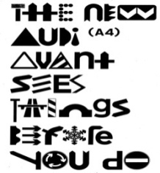
Рисунок 5 [The Times, 2008, No 689393, с. 9]
Уважно проаналізувавши цю піктограму, ми бачимо, що під цими позначеннями закодовано таке речення: The new Audi A4 Avant sees things before you do. У такому повідомленні відбувається одночасна реалізація кількох функцій: субституції, інтенсифікації, модифікації та атракції. Причому, яка функція тут превалює, визначає сам реципієнт. У межах цього ж рекламного повідомлення використовують три цілком відмінні позначки, що замінюють літеру «о», яка представлена за допомогою піктограм, які у системі дорожніх знаків мають такі значення: в’їзд заборонено, круговий рух, ожеледиця. Усі ці графічні елементи нагадують коло, яке легко ототожнити з літерою «о», тому така субституція є легкозрозумілою та виправданою.
Особливий інтерес викликають паралінгвальні елементи, які ніби “вбудовані” у структуру повідомлення. Позитивним у такому типі тексту є те, що така комбінація помітно полегшує розуміння закодованої інформації, значно зменшує можливість її хибної інтерпретації та оптимізує процеси її сприйняття й запам’ятовування. Наприклад, у поданому нижче повідомленні маємо зразок повного заміщення лексичної одиниці:

Рисунок 6 [The Daily Telegraph 2008, No 47,701 c. 11]
Як бачимо, автори вдалися до заміщення дієслова “love” на піктограму-символ, однак позначка, яку закріпили у багатьох спільнотах світу на позначення понять любов, любити, не має нічого спільного з людським серцем. Без використання цієї позначки повідомлення мало б наступний вигляд: CHEAPER HOME INSURANCE? YOU’LL LOVE US. За метою висловлювання перше висловлювання питальне. Однак, за правилами граматики у ньому було б необхідно використати допоміжні дієслова, як це передбачено нормами англійської літературної мови. Проте в аналізованому прикладі автори вдалися до мовної економії, пропонуючи експресивний спосіб вираження своїх інтенцій.
Залучення до комунікативного простору невербальних компонентів сприяє активізації візуального каналу, який швидко сприймає та обробляє одержану інформацію. Саме це оптимізує процеси впливу на читачів, сприяє реалізації авторських інтенцій. Прагматична спрямованість сучасних газетних текстів прослідковується за рахунок правильного графічного наповнення. Максимальний прагматичний ефект досягається завдяки успішно застосованим графічним засобам у комбінованому повідомленні. Вміле використання графічних засобів сприяє потужності прагматичному потенціалу, а “раціональне використання метаграфічних засобів робить письмовий текст вмотивованішим та прагматично виразним” [Шубіна 2009, с. 188].
У процесі створення газетного повідомлення спостерігаємо двосторонню участь його авторів та цільового читача. З одного боку, автор повідомлення обирає тему, спосіб та засоби для втілення своїх інтенцій, а з іншого – читач повинен не тільки прочитати, а й розібратися у розмаїтті знакових комплексів, з’єднати їх в одне ціле та виокремити найсуттєвіше.
Висновки та перспективи подальших досліджень. Зміна наукової парадигми продиктована не лише внутрішніми причинами мовних змін, але й зовнішніми, що пояснюється комунікативною спрямованістю індивідів, які все частіше прагнуть втрутитися у процес комунікації. Сучасні високі технології уможливили розширення спектру способів та засобів спілкування, у яких провідну роль відіграють паралінгвальні компоненти.
Охарактеризовані вище приклади дають усі підстави зробити висновок про те, що, одну і ту ж саму фонему чи літеру можна представити кількома різними паралінгвальними компонентами, які можуть утворити синонімічний ряд за умови спільних ознак та приналежності до одної групи чи категорії. Однак, поза контекстом, значення більшості цих знаків набуде абсолютно відмінного смислу, що підтверджує важливість дистрибуції для актуалізації значення вербальної чи паралінгвальної одиниці.
Подальшого аналізу та ґрунтовного лінгвістичного дослідження потребують проблеми, що торкаються термінологічного апарату паралінгвістичних засобів писемної комунікації, зокрема номінацій невербальних знаків, які використовують у писемному дискурсі, а також розробка типології текстів, які містять графічні засоби та уніфікація їхніх назв. Перспективними також видаються комплексні дослідження паравербальних засобів у межах соціокультурології, когнітивістики та прагматики.

Література
- Анисимова Е. Е. Лингвистика текста и межкультурная коммуникация (на материале креолиованных текстов) : учеб. пос. [для студ. ф-тов иностр. яз. вузов] / Анисимова Елена Евгеньевна. – М. : Изд. центр “Академия”, 2003. – 128 с.
- Анохіна Т. О. Семантизація категорії мовчання в англомовному художньому дискурсі: монографія / Тетяна Анохіна. – Вінниця : Нова Книга, 2008. – 160 с.
- Елина Е. А. Семиотика рекламы / Е. А. Елина. – Дашков Ко, 2009. – 136 с.
- Ильясова С. В. Амири Л. П. Языковая игра в коммуникативном пространстве СМИ и рекламы / С. В. Ильясова Л. П. Амири. – М.: Флинта, 2009. – 296 с.
- Клюканов И.Э. К функциональной характеристике графических приёмов // Стилистика художественной речи: Межвуз. темат. сб. / Отв. ред. Р.Р. Гельгардт. — Калинин: КГУ, 1982. — С. 58-76.
- Кочерган М. П. Загальне мовознавство / М. П. Кочерган. – К. : Академія, 2006. – С. 299–300.
- Минаева Л. В. Мультимодусность текстов печатных СМИ и рекламы. // Вестник МГУ. Сер. 19. Лингвистика и межкультурная коммуникация. – 2002. – № 4. – С. 26–33.
- Николаева Т. М. Паралингвистика // Языкознание. Большой энциклопедический словарь. – М., 1998. – С. 367.
- Шубина Н. Л. Невербальная семиотика печатного текста как область лингвистического знания. // Известия Российского государственного педагогического университета имени А.И.Герцена. – СПб., 2009, № 96. – С. 184-191.

